

**Serviço Nacional de Aprendizagem Industrial**

**SENAI “Gaspar Ricardo Junior”**

Curso

TÉCNICO EM DESENVOLVIMENTO

DE SISTEMAS

Avaliação Formativa 1

Luany Urtado Santos

Sorocaba

Outubro – 2024



**Serviço Nacional de Aprendizagem Industrial**

**SENAI “Gaspar Ricardo Junior”**

Luany Urtado Santos

Avaliação Formativa 1

O documento apresenta o resultado das tarefas propostas

Emerson Magalhães – Orientador

Sorocaba

Outubro – 2024

# Modelagem de Entidades:

1. **Elaboração de Diagramas de Classes:**

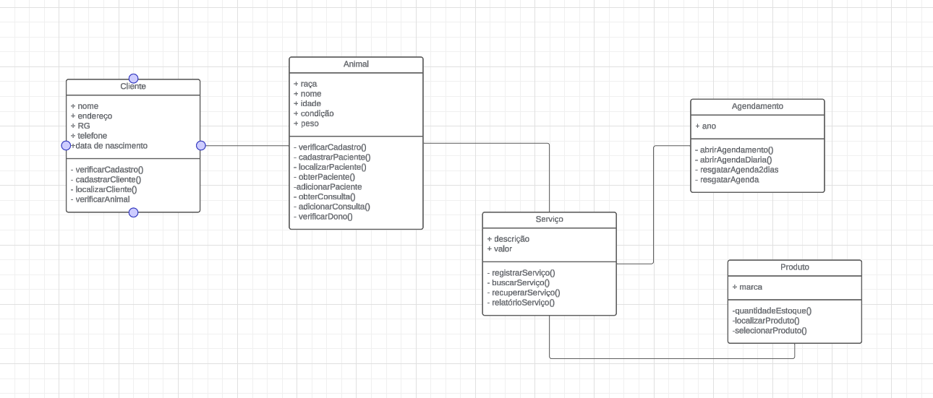

**Relatório:**

Concluímos que, a partir da modelagem de dados podemos perceber as principais entidades: cliente, animal, serviço, produto e agendamento. Com a elaboração do diagrama de classes, essa relação ficou mais clara e mais “complexa”, apresentando os atributos e métodos de cada um deles.

A partir de tudo o que foi feito e abordado, as suas definições no sistema (Spring), nos deixaram claro cada funcionamento e como cada entidade se relacionava.